Dimanche 10 février 2019
Visite de l'Espace de l'Homme de Spy
Chers membres,
L'année 2019 débute à peine et pourtant, PEVR est déjà prête à vous proposer une activité inédite. En effet, nous aimerions vous convier à une visite guidée de l'Espace de l'Homme de Spy.
Vous aurez l'occasion de rencontrer l’Homme de Spy, un être hors du commun, qui a profondément modifié notre conception de l’Homme et de son apparition. Cette rencontre pourrait vous permettre de changer votre regard sur les sociétés, lointaines et actuelles.
En fonction des conditions climatiques, il sera également possible de visiter à pied le site classé de la grotte de Spy (en accès libre). Attention, les sentiers pour y parvenir peuvent être très boueux (voire impraticable en périodes de fortes pluies), pensez à vous équiper en conséquence.
À la suite de cette visite, nous vous proposons un encas dans un établissement de la région à quelques minutes de là. Vous aurez alors l'occasion d'échanger, de discuter et de faire de nouvelle rencontre dans l'association.
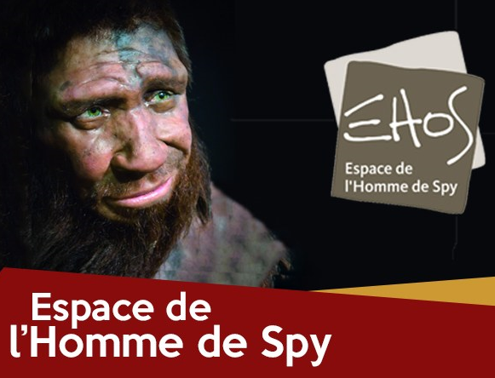
Arrivée sur place prévue pour 13h30
Adresse: Route d'Eghezée 301-303, 5190 Onoz (Jemeppe-sur-Sambre)
(Sortie 14 depuis Mons-Charleroi. Sortie 13 depuis Liège-Luxembourg-Namur).
Durée : 1h30 + "goûter de l'amitié"
Participation: Adultes : 9 €
Seniors : 8 €
Enfants (6-18) : 7 €
Enfant (- 6 ans) : gratuit

Le paiement est à effectuer sur le compte de PEVR de Namur: BE58 3770 0332 1679, communication : "Visite Spy, famille de… ».
Inscription : au plus tard le lundi 4 février auprès de votre coordinatrice, Alexia Creton, par mail (alexia.creton@pevr.be) ou par téléphone (02/427.75.00).
Un numéro de gsm pour le jour-même en cas de besoin : 0474/70.13.82 (Patricia, maman de Grégory).
Plus d’info sur le site internet : http://www.hommedespy.be/
Nous vous souhaitons déjà une belle journée de rencontre,
Alexia Creton. Patricia, maman de Grégory
Membre de l'équipe de contact locale de Namur

